1ère | Thème 2 : Une longue histoire de la matière | TP
Ens. Scient. | Décroissance radioactive |  Chap.1

Présentation du problème
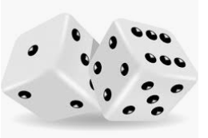
Une source radioactive est constituée d’un échantillon de matière contenant un très grand nombre N de noyaux radioactifs identiques. La désintégration d’un noyau d’un tel ensemble est un phénomène aléatoire : on ne peut pas savoir quand un noyau va se transformer. On ne peut attribuer à chaque noyau qu’une probabilité constante de se désintégrer pendant la durée d’un comptage. Imaginons un forestier qui déciderait de couper les arbres de son exploitation en jouant aux dés : à intervalles de temps régulier, il lance autant de dés que d’arbres restants : chaque fois qu’un dé tombe sur un 6, un arbre est éliminé. On parle pour ces arbres de « disparition aléatoire sans vieillissement ». Pour comprendre le comportement d’une population de noyaux radioactifs, on peut étudier le comportement d’une population de dés à jouer « radioactifs » :
- Un lancer de dés correspond à une unité de temps ;
- Un dé « se désintègre » lorsqu’il tombe sur une face particulière (le « 6 » par exemple).

Instructions
Chaque binôme doit être équipé d’un jeu de 10 dés.
Il faut lancer tous les dés en même temps.
Chaque dé tombant sur la face 6 doit être comptabilisé (voir tableau) et retiré du lot.
Dresser un tableau comme celui-ci :
Nombre de lancers | Atomes désintégrés | Atomes restants
Les dés restants doivent être relancés, enlever les dés tombant sur 6.
Refaire les opérations précédentes jusqu’à épuisement des dés.
Compléter également le tableau projeté au bureau du professeur pour l’ensemble des résultats de la classe.
Vous pouvez alors représenter le graphique du nombre de noyaux radioactifs restants en fonction du nombre de lancer. Voir verso pour le tracé.
L’ensemble des résultats de la classe pourra aussi être représenté graphiquement en utilisant une autre couleur.
Vous utiliserez le même graphique avec une autre échelle sur l’axe des ordonnées.

Prérequis
La demi-vie t_{1/2} d’un élément radioactif est le temps nécessaire pour que la moitié des noyaux radioactifs se soient désintégrés. La demi-vie des dés est le nombre de lancers qu’il faut effectuer pour que la moitié des dés soient tombés sur un 6. La désintégration d’un noyau radioactif est aléatoire, tout comme pour un dé, néanmoins pour de plus large échantillons la probabilité de désintégration peut être prédictible.

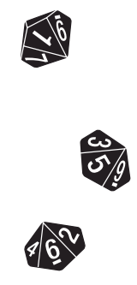
Questions
- Quelle est la différence entre votre graphique et celui de la classe ?
- En utilisant le logiciel « lancer de des », vérifier que la demi-vie est toujours la même, quel que soit le nombre initial de noyaux radioactifs présents. Réaliser quelques constructions graphiques et des calculs pour illustrer une estimation de demi-vie (utiliser la courbe avec 1 000 000 de dés).
- Comment aurait été modifié votre graphique (et la demi-vie) avec des dés à 10 faces ci-contre ?
- Peut-on prédire quand un noyau radioactif va se désintégrer ? Même question pour ensemble de noyaux radioactifs.
- Un élément radioactif a une demi-vie de 2 années. Sur 400g d’éléments radioactifs, combien en reste-t-il après 4 années ?
400g 300g 200g 100g 0g
- Un isotope radioactif a une demi-vie de 12 heures. Après 2 jours, quelle fraction de la quantité initiale reste-t-il ?
1/2 1/4 1/8 1/16.
- Faire l’exercice 3 p.23 : https://www.lelivrescolaire.fr/page/6623444

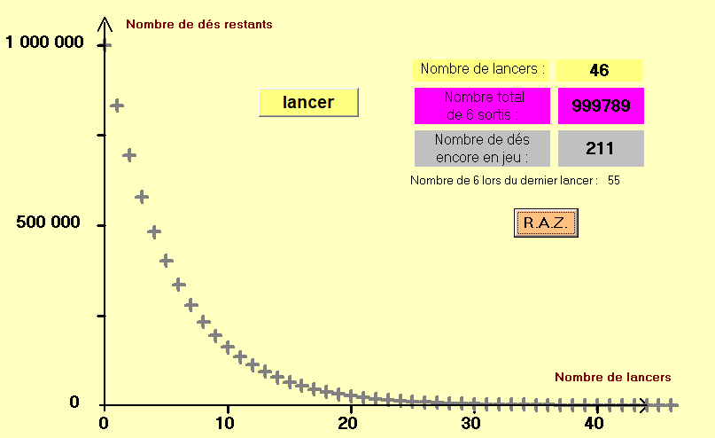
O

O

